Техническое задание к проекту сайта сервиса “Образовашка”

Введение
К нам обратилась компания-разработчик сервиса “Образовашка” с целью разработки дизайна и выполнения верстки одностраничного лендинг сайта.

1.0 Общая информация
- Название проекта: Образовашка
- Цель проекта: предоставить удобную возможность пользователю проходить онлайн образовательные курсы в текстовом, видео и аудио форматах.
- Целевая аудитория:
- школьники
- студенты
- учителя
- специалисты
- стремящиеся повысить квалификацию
- люди заинтересованные в саморазвитии

Анализ существующих проектов
- Умскул
Платформа, специализирующаяся на подготовке школьников к ОГЭ/ЕГЭ. Имеет большую популярность и большой преподавательский состав.
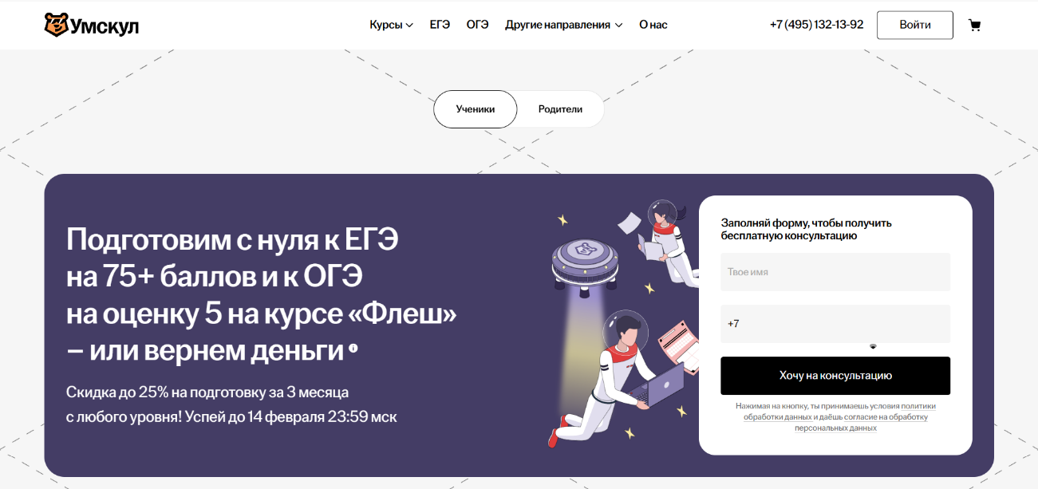
В рамках дизайна, сервис имеет лаконичный, не перегруженный дизайн, включающий в себя календарь занятий, проходимые/пройденные курсы, достижения, ссылки на ТГ – каналы для связи с преподавателем и группой.
Сами занятия проходит прямо на платформе, в видео трансляции или видеозаписи.
- SkillSpace
Сервис, предоставляет ученикам и преподавателям удобный способ передачи знаний.
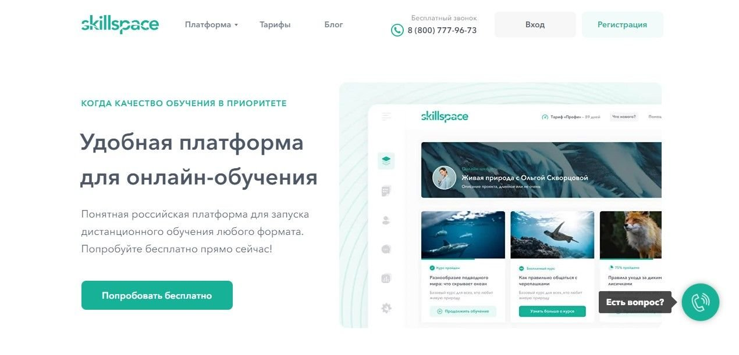
В рамках дизайна, платформа имеет лаконичный дизайн в пастельных тонах, обучение проходит во всех видах передачи информации.
- GeekBrains
Сервис, специализируется на подготовке it кадров.
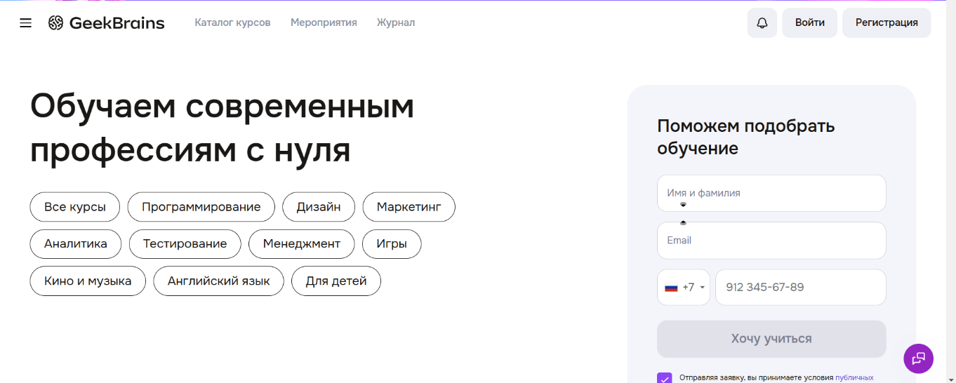
Платформа обучения хорошо проработана и имеет внутренние средства разработки, что позволяет начинающим специалистам не думать о оптимизации своего ПК под разработку.

Таблица сравнения
Критерий | Умскул | SkillSpace | GeekBrains
Ключевая аудитория | Школьники | Преподаватели | IT – кадры
Дизайн платформы | Лаконичный, удобный для использования каждый день | Лаконичный, настроенный на множественный выбор получения / передачи информации | Лаконичный, имеет специализацию от it кадры

2.0 Функциональные требования

Главная страница
- Шапка страницы
- Логотип компании
- Название сервиса
- Меню навигации (выпадающее меню)
- О нас
- Каталог
- Контакты
- Возможность переадресации на регистрацию / вход
- Секция 1 - “О нас”
- Девиз компании
- Юридическое название
- Секция 2 - “Популярные товары”
- Карточка товара (слайдер)
- Название товара
- Картинка товара
- Описание товара
- Цена товара
- Переадресация на покупку
- Карточка товара (слайдер)
- Название товара
- Картинка товара
- Описание товара
- Цена товара
- Переадресация на покупку
- Карточка товара (слайдер)
- Название товара
- Картинка товара
- Описание товара
- Цена товара
- Переадресация на покупку
- Секция 3 - “Отзывы” (аккордеон)
- Отзыв
- Имя автора
- Текст отзыва
- Дата создания
- Рейтинг
- Секция 4 – “Каталог” (вкладки)
- Товары
- Карточка товара (слайдер)
- Название товара
- Картинка товара
- Описание товара
- Цена товара
- Переадресация на покупку
- Услуги
- Карточка услуги (слайдер)
- Название услуги
- Картинка услуги
- Описание услуги
- Цена услуги
- Переадресация на заказ
- Подвал страницы
- Логотип компании
- Иконки социальных сетей компании
- Copyright
- Независимые объекты
- Форма обратной связи
- Реклама

2.1 Нефункциональные требования
- Производительность (не должно быть элементов, которые будут сильно нагружать сервер размещения)
- Удобство для повседневного использования
- Лаконичность
- SEO – оптимизация

2.2 Технические требования
Используемые технологии:
- Html/Css
- JavaScript

